ДЕПАРТАМЕНТ ОСВІТИ
ВІННИЦЬКОЇ МІСЬКОЇ ТРАДИ
КУ «МІСЬКИЙ МЕТОДИЧНИЙ КАБІНЕТ ВМР»

Робочий календар
вперше призначеного
класного керівника

ВЕРЕСЕНЬ
1. Методичні рекомендації щодо планування роботи класного керівника.
2. Планування виховної роботи з класним керівником.
3. Робота з нормативною документацією.
4. Підготовка та проведення перших батьківських зборів.
5. Організація харчування.
6. Робота з підручниками (видача, контроль за станом підручників)

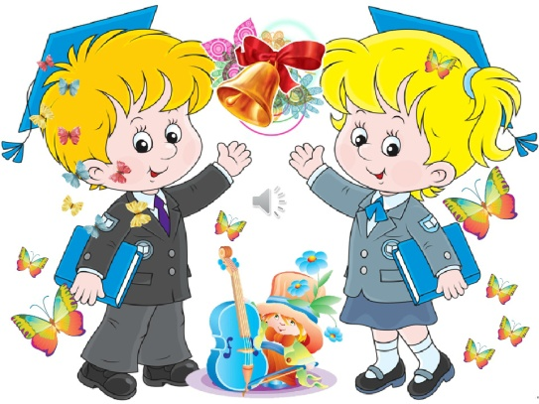

ЖОВТЕНЬ

1. Психолого-педагогічна компетентність класного керівника.
2. Оформлення класних куточків, літописів.
3. Складання плану роботи на канікулах.
4. Контроль зовнішнього вигляду учнів у навчальному закладі

ЛИСТОПАД

1. Організація роботи класного керівника з профілактики відхилень у поведінці учнів.
2. Робота з учителями, які працюють у класі.
3. Зустріч класного керівника з батьківським активом.

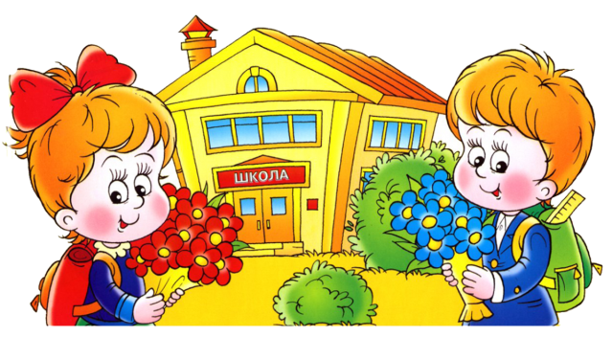

ГРУДЕНЬ

1. Опитування та анкетування учнів з метою вивчення їх індивідуальних особливостей, їхніх інтересів та потреб.
2. Зустріч зі шкільним лікарем.
3. Заповнення табелів успішності, та видача їх учням.
4. Складання плану роботи на канікулах.

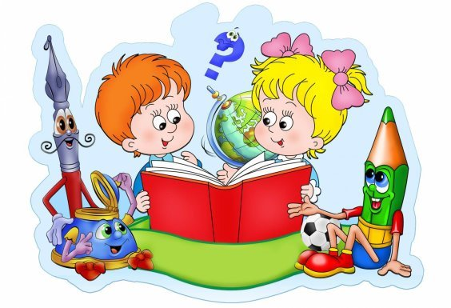

СІЧЕНЬ

1. Корекція виховної діяльності, аналіз виконання плану виховної роботи.
2. Робота класного керівника з активом класу.
3. План - циклограма виховної роботи.
4. Золоті правила класного керівника.
5. Відвідування учнів вдома.

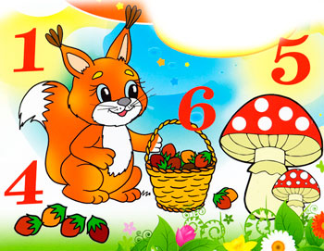

ЛЮТИЙ

1. Система роботи класного керівника в сучасній школі.
2. Новітні технології у роботі класного керівника.
3. Розглядання різних методик підготовки та проведення класних виховних заходів.

БЕРЕЗЕНЬ

1. Виховання: взаємодія з родиною школяра.
2.Нові форми групової роботи з дітьми.
3. Модель діяльності класного керівника.
4. Участь у роботі методичного об'єднання класних керівників.

КВІТЕНЬ

1. Створення необхідних умов для фізичного розвитку школярів, збереження та зміцнення їхнього здоров'я.
2. Використання новітніх технологій у виховній роботі.
3. Інтерактивні форми та методи роботи з батьками.

ТРАВЕНЬ
1. Гуманізація навчально-виховного процесу, як важлива умова співробітництва вчителя і учня.
2. Творча програма класного керівника.
3. Заповнення табеля успішності та видача його учням.
4. Робота з підручниками (здача підручників).
5. Оформлення особових справ учнів, складання статистичних відомостей про клас.
6. Аналіз виховної роботи за минулий навчальний рік.

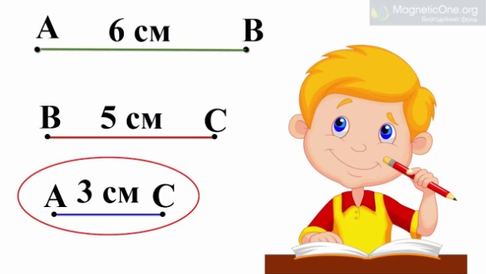

Взаємодія класного
керівника з батьками
класу

Групові
Колективні
Індивідуальні
Відвідування сім'ї школяра
Збори батьківського колективу на яких розглядаються питання:
-підсумки навчально-виховної роботи за минулий період та завдання на наступний;
- психолого-педагогічна просвіта батьків;
- виставки робіт учнів, творчі звіти;
- обговорення питань спільної діяльності
сім'ї та школи
Спрямовані на підвищення психолого-педагогічної культури батьків
Педагогічні питання
Вечори запитань і відповідей
Лекції
Консультації
Листування з батьками
Запрошення батьків до школи

Читацькі конференції
Орган самоврядування колективу батьків

Золоті правила класного керівника

Учитель має бути особистістю, яка приваблює дітей.
Учитель повинен викликати любов та повагу дітей до себе, якщо він сам любить, поважає кожну дитину та спілкується з нею, у стосунках з нею чесний і відвертий.
Учитель має бути веселим і жартівливим.
Учитель має раціонально використовувати свій час.
Учитель має бути доброзичливим.
Учитель має постійно вдосконалюватись, розширювати свій кругозір.
Гасло вчителя: "Пізнай самого себе і допоможи в цьому своїм учням".
Учитель повинен реалізувати індивідуальний підхід до дитини, вміти її вислухати.
Учитель має створити колектив, в якому панують доброзичливі стосунки.
Учитель має любити, захищати дитину, поважати її почуття.
Виховання: взаємодія з родиною школяра

ЗБОРИ БАТЬКІВСЬКОГО КОЛЕКТИВУ І ВСЕОБУЧ
АНКЕТУВАННЯ БАТЬКІВ І УЧНІВ
ЗБІР ВІДОМОСТЕЙ ПРО СІМ'Ю

СПІВПРАЦЯ КЛАСНОГО КЕРІВНИКА З БАТЬКАМИ

УЧАСТЬ БАТЬКІВ У ВИХОВНІЙ РОБОТІ КЛАСУ
ПЕДАГОГІЧНА ОСВІТА БАТЬКІВ
ІНДИВІДУАЛЬНІ КОНСУЛЬТАЦІЇ ДЛЯ БАТЬКІВ

Модель діяльності
класного керівника

Допомогає:
- у вирішенні проблем, що виникають у спілкуванні з товаришами, вчителями, батьками

Організовує:
- урочну та позаурочну діяльність
Сприяє:
- триманню додаткової освіти.
- пропагуванню здоров’я-зберігаючих технологій;
- формуванню і розвитку позитивної «Я-концепції» кожного учня

Вивчає:
- інноваційні технології:
- особистість;
- нахили та здібності учня;
- професійні інтереси;
- освітні запити учнів з урахуванням бажань батьків

Створює:
- позитивний мікроклімат

Класний керівник

Розвиває:
- особисті компетентності
Інформує:
- про інноваційні технології; рівень
Необхідних
профілів
Консультує:
- батьків, учнів з проблемами професійного самовизначення
Координує:
- співпрацю з ВУЗами, коледжами

Портрет сучасного
класного керівника
- Досконале знання предмету;
- емоційно виразний голос;
- чітка дикція;
- сучасність поглядів;
- креативність;
- доброзичливість;
- урівноваженість;
- тактовність;
- відповідальність;
- справедливість;
- демократичність;
- почуття гумору;
- акторський хист;
- витончений естетичний смак;
- охайність;
- вільне користування ІКТ

Бажаю творчих
успіхів!

